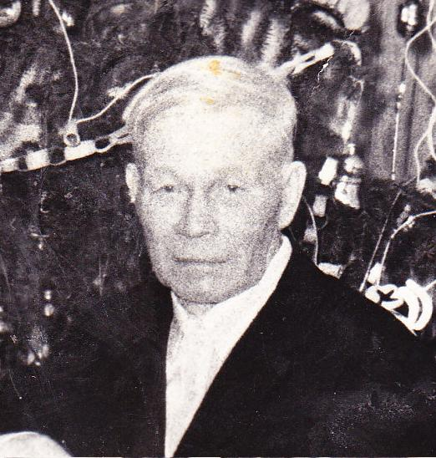**Приложение 1**

**Мой прадед – герой!**

**Автор: Маркова Валентина**

Мой прадед Марков Фёдор Андреевич родился в деревне Савино. Вырос прадедушка в бедняцкой семье, основные доходы которой приносились за счет промыслов, рыбалки.

Сызмала познал он все тяготы крестьянского труда: работать приходилось много, необходимо было помогать отцу. Вот и проводил он большую часть своего времени на озерах: тянул тяжёлые невода и долбил толстущий лёд на промысле наваги. Несмотря на частые поездки с отцом, прадедушка получил образование в размере двух классов.

Наступил 1929 год, известный в нашей стране как год коллективизации. Стали образовываться колхозы. Вернувшись с очередной поездки с отцом на озеро, Фёдор Андреевич встретил своего старшего брата Афанасия, комсомольского секретаря. Тот сообщил ему об организации колхоза и предложил вступить. Конечно, не мог он не вступить: с образованием колхоза появилась надежда на улучшение своего положения, казалось, жизнь станет лучше. И вот так с первых дней образования артели прадедушка стал колхозником.

Одиннадцать лет Фёдор Андреевич входил в эту организацию. Работы и в это время было много. Утром вставал он очень рано - так воспитал его отец, который и сам просыпался ни свет ни заря, да и детям своим долго спать не давал. За это савинских мужиков даже называли «куроптями».

Летом прадедушка работал на путине, промышляя рыбу, а также трудился на сенокосе. Зимой рубил лес, опять же рыбачил, возил сено. Люди доверяли ему, уважали за трудолюбие и честность, поэтому был он не только рядовым колхозником, но и бригадиром.

Наступил 1941 год… Началась Великая Отечественная война. Деревенских мужиков забирают на фронт. Вот и пришёл черед Фёдора Андреевича. 14 декабря 1941 года он был призван по мобилизации Нижне-Пёшским РВК Архангельской области.

За трудные, но мирные годы прадедушка успел жениться, завести детей. К тому времени, как началась война, у него было уже пятеро детей, младшему из которых был всего один год. Фёдор Андреевич ушёл на войну в возрасте 31 года.

Свою службу он начал на Карело-Финском фронте. В декабре 1941 года прадед попал в 202 отделение лыжный батальон. Там он был стрелком. В лыжном батальоне Фёдор Андреевич прослужил до апреля 1942 года, после чего был зачислен в 1283 стрелковый полк, и снова – стрелок.

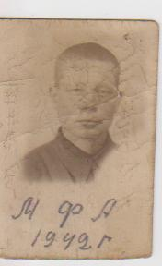В июле 1942 года прадедушка был переведен на Центральный фронт. Здесь он нередко ходил в разведку, о которой в послевоенное время часто вспоминал и рассказывал детям. Именно здесь же он получил своё первое ранение. Армейская книжка указывает, что ранило его 8 марта 1943 года. Поблизости упала граната, и прадед получил ранение в спину. Однако сам он рассказывал, что впервые был ранен в руку. Такую информацию даёт статья из газеты 1967 года выпуска, в которой представлена беседа журналиста Е. Ружникова с моим прадедом. Конечно, такое несоответствие возможно. Когда Фёдор Андреевич делился с журналистом своей военной долей, на тот момент прошло уже больше двадцати лет после окончания войны. Вполне возможно, что-то уже позабылось.

После ранения прадедушка провел в больнице некоторое время, отлежался, вылечился, и в мае 1943 года был направлен на Второй Украинский фронт. В это время он уже находился в составе 931 артиллерийского полка, был наводчиком орудия. В этой должности Фёдор Андреевич прослужил до конца войны. А составе Второго Украинского фронта он принял участие в известной Курской битве, называющейся также сражение на Курской Дуге. Нелегко было солдату в этом сражении. Повсюду немецкие танки, за ними наступает вражеская пехота, а он отсекает их из пулемёта. Тут прадедушка получил еще два ранения. Рядом разорвалась мина, пулемет разбило. Находящийся рядом с ним напарник погиб, а самого Фёдора Андреевича ранило, но легко, поэтому он мог передвигаться, и начал отползать в сторону. Но внезапно его накрыло второй миной, еще одно ранение прибавилось – в ногу. Но его подобрали, привезли в госпиталь в городе Горький. Там он пролежал три с половиной месяца, а затем, вылечившись, снова отправился на фронт.

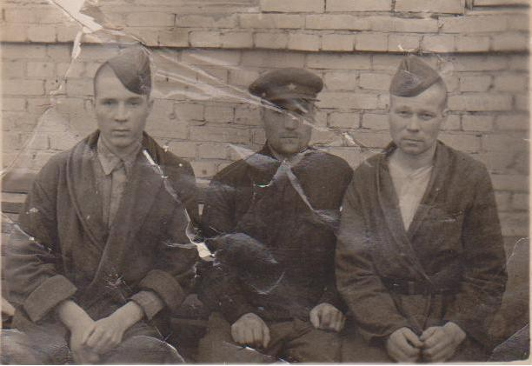

25 мая 1943 . госпиталь в городе Горький

Фёдор Андреевич принял участие в боевых действиях по освобождению города Черкассы в 1943 году. В справке от 14 декабря 1943 года от лица Сталина ему объявлена благодарность «… за отличные боевые действия по освобождению города Черкассы».

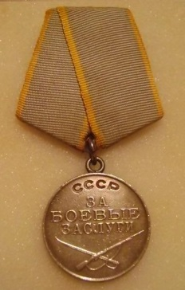Прадедушка также участвовал в Корсунь-Шевченковской операции( 24 января – 17 февраля 1944 года). В связи с этим он имеет справку, в которой товарищем Сталиным ему объявлена благодарность «…за отличные боевые действия по ликвидации окружённых в районе Корсунь-Шевченковский немецких войск». Командир полка Чубрик вручил прадеду медаль «За Боевые заслуги».

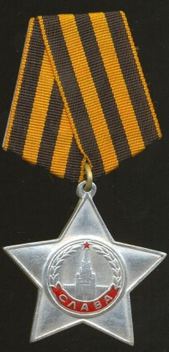В сентябре 1944 года прадед был направлен на Первый Украинский фронт. Он принял участие в боевых действиях при прорыве сильно укреплённой полосы немцев западнее Сандомира. За проявление храбрости и мужества в этой битве ему объявлена благодарность от лица Сталина от 14 января 1945 года. За этот бой прадедушка 28 марта 1945 года был награждён орденом «Славы» третьей степени. Орденом «Славы» награждались лица рядового и сержантского состава. Этот знак отличия, в основном, выдавался за личный подвиг на поле боя.

На Первом Украинском фронте мой прадед совершил необыкновенно мужественный поступок, я бы сказала, подвиг.

После только что отгремевшего боя с фашистскими «Фердинандами» наводчик Марков Фёдор Андреевич прилег отдохнуть возле своего орудия. Ночь была тёплая, апрельская. Заложив руки за голову, он вспоминал свою семью, жену с детишками, мирное довоенное время, своё непросто детство. Вспомнил он и брата Афанасия, который уже никогда не вернётся домой. Никто не мешал солдату придаться воспоминаниям; возле орудия он находился в полном одиночестве, товарищи ушли ужинать в развалины какого-то дома, а он не пошёл. Внезапно он услышал фырканье неподалеку стоявших лошадей. Первая мысль, промелькнувшая в голове: «Немцы!» Прислушался, услышал нерусскую речь и убедился в своей догадке. В этой ситуации прадедушка не растерялся. Он не стал дожидаться, когда придут товарищи: он решил действовать. Направив орудие в сторону слышавшихся голосов, наводчик выстрелил. Послышались стоны, крики – значит, попал в цель. Всего он произвел двенадцать выстрелов из орудия, сам подтаскивал снаряды. В этой ночной схватке, произошедшей 28 апреля 1945 года, солдат Фёдор Марков уничтожил около сорока гитлеровцев.

Настоящий подвиг истинного русского человека: смелого, самоотверженного, решительного. Не каждый бы отважился совершить такой поступок, ведь существовал вариант и попроще – спрятаться, затаиться. Но только не для него.

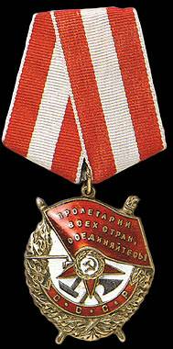За этот ночной бой и вообще за все отличия в ходе войны прадедушка получил одну из своих самых высоких наград – орден «Боевого Красного Знамени». Награду вручил командир полка.

Прадедушка стал одним из немногих рядовых, кто удостоился такой высокой награды.

После этого случая на Первом Украинском фронте война лично для прадедушки закончилась. Его отправили на заслуженный отдых.

Победу он встретил в Чехословакии. Стрельба, крики, шум разбудили его глубокой ночью. Сначала он подумал, что немцы прорвались. Выскочил на улицу, а там необыкновенное зрелище: все стреляют, кто из пистолета, кто из ракетниц, кто из автомата, солдаты целуются, обнимаются, качают кого попало. Сразу стало ясно: война закончилась. Победа!

Общим счётом, прадедушка прошёл всю войну с 1941 по 1945 год, за исключением того времени, что он провел в госпиталях. В ходе Великой Отечественной войны Фёдор Андреевич проявил мужество, отвагу, готовность отдать жизнь за родину, за что не раз был отмечен высокими наградами и медалями. В 1945 году он был награждён медалью «За победу над Германией».

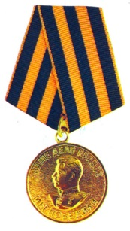25 сентября 1945 года демобилизовался. Наконец-то пришло время возвращаться домой. Вся семья прадедушки, то есть жена и дети, отправились встречать его в деревню Вижас. Вспоминает младший сын Алексей: «Приехали мы в Вижас поздним вечером. Зашли в дом, который нам указали. В доме были солдаты, но я не знал, кто из них мой отец, ведь мне всего год был, когда он на войну ушёл. А мужики еще шутят, что не твой это отец, а я стою молча, не знаю, что делать…»

Вернувшись с войны, прадедушка продолжил трудиться в колхозе бригадиром. Через некоторое время он стал заместителем председателя рыбкоопа. Но потом снова стал бригадиром на путине и в этой должности работал целых восемь лет. Позже он перешёл в сельское хозяйство, занялся лошадьми. Прадедушка любил лошадей, всегда жалел их.

Еще в трудные дни боёв на Корсунь-Шевченковском он стал членом ленинской партии. И где бы не приходилось работать коммунисту Фёдору Маркову в послевоенное время, он везде проявлял ответственность и трудолюбие, все силы отдавал делу развития родного колхоза.

Война сказалась на здоровье прадедушки. Во-первых, слух его был сильно испорчен, и это связано со службой в артиллерии: звук разрывающихся снарядов не мог не воздействовать на здоровье. Да и психика была нарушена. Не проходило и дня, чтобы он не вспоминал непростые военные дни и не рассказывал о них детям и внукам. Особенно часто прадедушка вспоминал бои при Курской дуге и Сандомире – самые сложные, самые кровавые и беспощадные. Война ярким пятном, незаживающей раной осталось в его душе, как и у всех солдат – участников Великой Отечественной войны.

И после войны прадедушка не забывал своих боевых товарищей. Вёл с ними переписку на протяжении многих лет. Звал в гости, но они не приезжали, сами приглашали погостить. Но как он мог уехать? Дел в колхозе было столько, что просто оставить их он не имел права.

. Односельчанам прадед запомнился как мастер на все руки: и печки ложил, лодки делал и строил дома. 4 мая 1985 года – юбилейный год Победы – прадедушка умер, не дожив всего лишь нескольких дней до большого праздника. Похоронили его 8 мая.



Благодарность за отличные боевые действия по освобождению города Черкассы

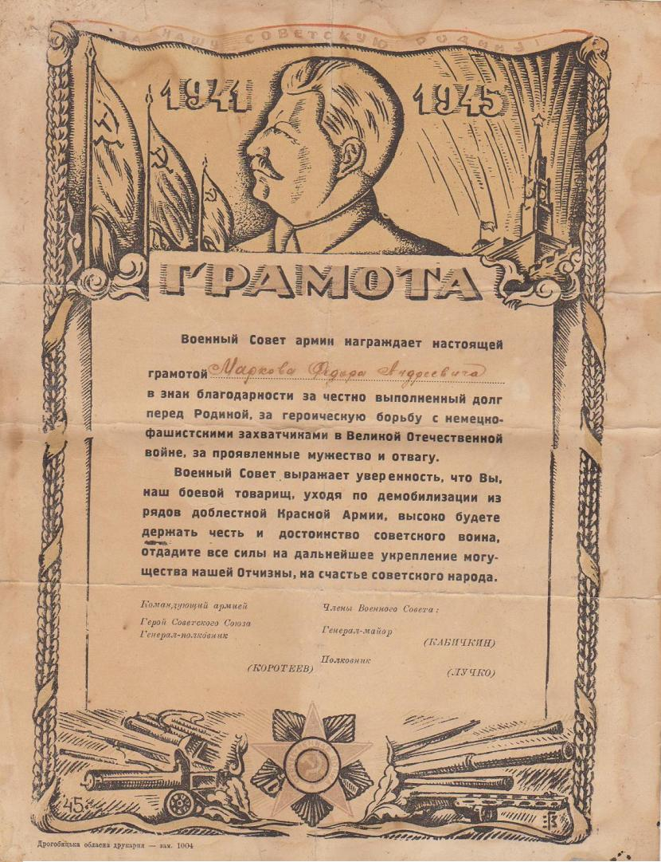



Благодарность за отличные боевые действия при Корсунь-Шевченковской операции



Благодарность за отличные боевые действия при прорыве полосы немцев западнее Сандомира